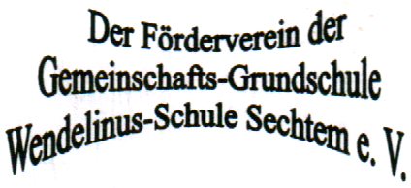

An den
Förderverein der Wendelinus-Grundschule Sechtem e.V.
Tränkerhofstr. 12
53332 Bornheim-Sechtem

Ich möchte den Förderverein der Wendelinus-Grundschule Sechtem e.V. unterstützen.
Ich wähle einen jährlichen Mitgliedsbeitrag von ______________ €.
(Staffelung: 12€, 24€, 36€ usw.)

Förderverein der Wendelinus-Grundschule Sechtem e.V., Tränkerhofstr. 12, 53332 Bornheim/Sechtem
Gläubiger-Identifikationsnummer: DE 95 ZZZ 00 000 177 127

SEPA-Lastschrift-Mandat

Ich ermächtige den Förderverein der Wendelinus-Grundschule Sechtem e.V., oben genannten Betrag mittels Lastschrift einzuziehen.

Zugleich weise ich mein Kreditinstitut an, die vom Förderverein der Wendelinus-Grundschule Sechtem e.V. auf mein Konto gezogenen Lastschriften einzulösen.

Hinweis: Ich kann innerhalb von acht Wochen, beginnend mit dem Belastungsdatum, die Erstattung des belasteten Betrages verlangen. Es gelten dabei die mit meinem Kreditinstitut vereinbarten Bedingungen.
Name, Vorname (Kontoinhaber): ________________________________________________________________
Straße u. Hausnummer: ________________________________________________________________
Postleitzahl und Ort: ________________________________________________________________
Email: ________________________________________________________________________________________________
IBAN: _________________________________________________________ BIC: _______________________________
Sechtem, den __________________________ Unterschrift: ___________________________________________
Hinweis zum Austritt: Ein Mitglied kann seinen Austritt jederzeit durch einfache schriftliche Erklärung
(auch per Email) an den Vorstand zum jeweiligen Monatsende erklären.

Förderverein der Wendelinus-Grundschule Sechtem e.V.,
Bankverbindung:
Kreissparkasse Köln, IBAN: DE59 370 502 99 0051 0021 45, BIC: COKSDE33
Email: Wendelinus-Schule@t-online.de

